GRANDE BOUCLE (A-B-C-D-A)
En sortant de l’école, prendre la direction la route de Lagnieu et passez devant la Mairie. Après le château d’eau, prendre à droite la route du bois de chêne puis à gauche la rue du vieux mas. Se trouve sur votre droite l’emplacement de la place forte du Mas Dupyus qui a donné son nom au hameau.
Traversez ensuite la route de Lagnieu et rejoignez par un chemin communal la route de Prêle qui vous mènera au hameau du Trolliet. Sur la place Saint Sylvestre, le lavoir est alimenté par une source abritée dans sa petite grotte. Face à elle, le four du lieudit fonctionne encore pour les riverains. En contournant par la droite la maison aux volets bleus, vous rejoindrez l’impasse de Taurelle ; le chemin de Borelin puis la rue des Acacias. Continuer le chemin de la chèvrerie, longez le bois des Crottes. Après la combe Borday prendre à gauche pour rejoindre et longer la voie ferrée.
Traverser la route de Leyment (D77) , passez le long du bois de Samans puis prendre la rue de la salle des Fêtes jusqu’à la route de la chapelle qui vous amènera face à l’église et au château.
Longueur de la boucle :6,5 km
Temps :
Dénivelé :68,73m

LES CHEMINS DE TRAVERSE
Si vous voulez raccourcir votre parcours, vous pouvez emprunter les chemins de traverse, il vous suffit de regarder le code couleur utilisé sur la carte.
Raccourci par le chemin de de Golet (A-B-A)
Distance : 4,2 km
Dénivelé : 35,86m
Raccourci par le chemin après la chèvrerie :
(A-B-C-A)
Distance : 5km
Dénivelé : 50,61m
BOUCLE INVERSEE (A-D-C-A)
En sortant de l’école, prenez la rue de la salle des fêtes longez la voie ferrée, traversez la route de Leyment puis suivez le chemin de raccourci (après la chèvrerie)
Distance : 5,3km
Dénivelé : 59,27m

EPINGLE DE PHILIPPE DE SAVOIE (A-D-E-D-A)
En sortant de l’école, prenez à gauche, passez devant le château, l’église, la fontaine et prenez l rue de la salle des fêtes. Longez la voie ferrée jusqu’à la route de Leyment , traverser la voie ferrée et la longer dans l’autre sens jusqu’à la Chapelle Notre Dame de Lorette. Pour le retour rebroussez chemin et faites l’épingle en sens inverse.4
Distance : 7km
Dénivelé : 40,78

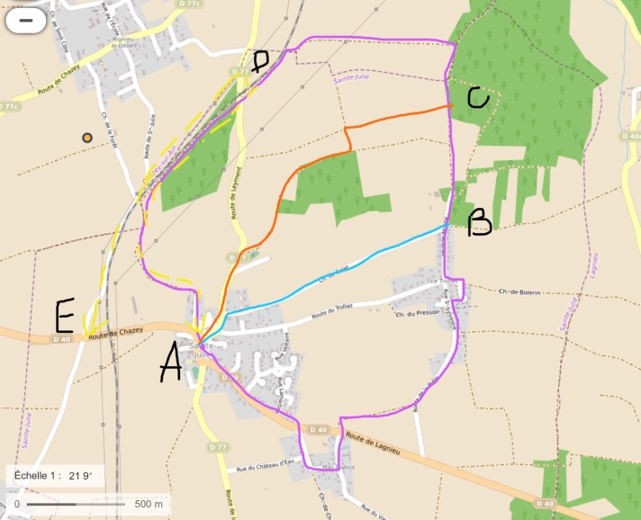

UN PEU D’HISTOIRE

LE CHATEAU
Maison forte qui date du XIIIème siècle, édifiée par les seigneurs de Coligny .
Les écrits parlent de Hugues de Sainte Julitte en 1212. De nombreux seigneurs en ont été propriétaires de cette maison forte.
C’est en 1462 que Philippe de Savoie , comte de Bresse est devenu seigneur du château de Sainte Julie (il était appelé aussi Philippe sans Terre). Il devient Duc de Savoie en 1496. Son histoire sera en lien avec la Chapelle Notre Dame de Lorette.(cf. ) il est marié alors à Margueritte de Bourbon.
En 1585, le château sera reconstruit par Georges de Lyobard. Il comprend alors deux tours rondes et des fenêtres à meneaux.
Le 21 mars 1680 le château devient la propriété de la famille Balme et ce jusqu’à la révolution : André Balme, secrétaire du roi au parlement de Metz fut anobli en mars 1698, Charles -Marie Balme (qui fut maire de sainte Julie en1791), puis Charles-Augustin Balme.

En 1824, le domaine est vendu à Jean-Marie Dupuys.

la FRESQUE HERALDIQUE datant du XVIIème siècle murale est peinte sur le manteau de la grande cheminée du château. Elle représente l’union de la famille Balme (André) et de la famille Trocu (Françoise). Elle est inscrite au titre des monuments historiques depuis 1984.
Armoiries de la famille Balme : lion d’or, gerbe d’or, sable
Armoiries de la famille Trocu : banque d’azur semée d’étoiles d’or
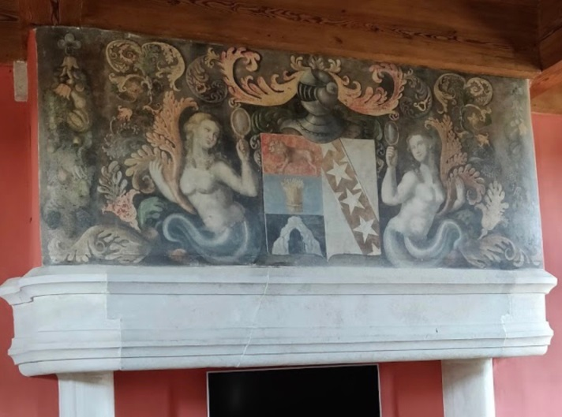

L’EGLISE Sainte Julitte
L’église de Sainte-Julie n’avait pas du tout cette allure au 13ème siècle.
Elle était formée de deux nefs. Le chœur était vouté en forme de coquille. Dans le chœur , à gauche se trouvait une chapelle voutée qui était consacrée aux habitants du château.
Son état de vétusté oblige à la reconstruire. Le projet est lancé en 1868. Avant l’entamer les travaux, il faut déplacer le cimetière qui se trouve autour de l’église, ce qui est fait en 1870.
La reconstruction commence en décembre 1873.
Elle est orienté dans le sens inverse de la précédente pour ne pas tourner le dos aux maisons du village. Elle sera consacrée le 13 juin 1876 (mais elle n’est pas encore terminée)
Devant l’église se trouvait autrefois une croix (jubilé en 1865) qui a été placée à la Plaine Robert (croix de la foret) lors de l’érection du monument aux morts.
CHAPELLE NOTRE DE LORETTE
Elle fut érigée au 15ème siècle. A l’origine ce n’était qu’un modeste oratoire (la moitié de la chapelle actuelle).
A cette époque, Philippe de Savoie fit une chute de cheval à un endroit proche de l’endroit où a été construite la chapelle. Son épouse Margueritte de Bourbon qui eut peur de le voir mourir fit le vœu de construire un monastère à Brou s’il survivait. Il guérit mais hélas son épouse décéda en 1483. C’est donc sa seconde épouse Claudine de Brosse dite de Bretagne qui fit édifier la chapelle à l’endroit où son mari avait eu son accident et une église à Brou. C’était au départ un petit oratoire : une voute d’ogives sans ouverture.
En 1867, la chapelle a été agrandie, pillée, une statue de la mère et l’enfant était placée dans la niche sur la façade, elle a été remplacée par une peinture
LA PLACE FORTE DU MAS DUPUYS

LE LAVOIR ET LA SOURCE DU TROLLIET
Le Trolliet s’appelait à la Renaissance « le mas des Trolliet » (nom d’une famille). On raconte que le pape Sylvestre (qui est mort en 335) serait passé par là et aurait guéri des malades de la peste. On y trouve aujourd’hui la rue Saint-Sylvestre et la place Saint-Sylvestre.
Sur cette place une construction de dalles ressemblant à un petit oratoire abrite la source alimentant le lavoir qui lui fait face. Autrefois au fond de la niche se trouvait une statue de Saint Sylvestre, en bois datant du XVIIème siècle. Cette statue a été placée en lieu sûr à l’abbaye de Brou.
LE FOUR DU TROLLIET
Il fonctionne toujours et réunit parfois les villageois
VIGNE/BOIS D’ACACIAS/
On trouve sur la commune des bois de chênes, des conifères mais également des acacias qui est une essence d’arbres qui a été apportée dans la région en raison de l’activité viticole qui y était développée.
En effet le bois d’acacia était utilisé, pour son aspect solide, dans les vignes. On ne vit que peu de vignes de nos jours mais les pressoirs sont nombreux sur la commune. Il y en a un devant le cimetière, un au fond de l’impasse du château (derrière l’école), chez certains particuliers au Mas Dupuys ainsi que dans la rue du pressoir au Trolliet

PRESSOIRS
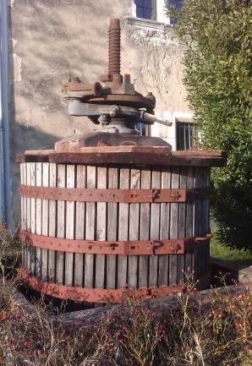

CROIX ELOI PACCALET (derrière la maison Julicyenne)

ALIMENTATION EN EAU DU LAVOIR ET DU CIMETIERE
